СЭД-2023-299-01-01-07.С-10
Об определении уполномоченных органов
по управлению и распоряжению муниципальным имуществом Пермского муниципального округа Пермского края

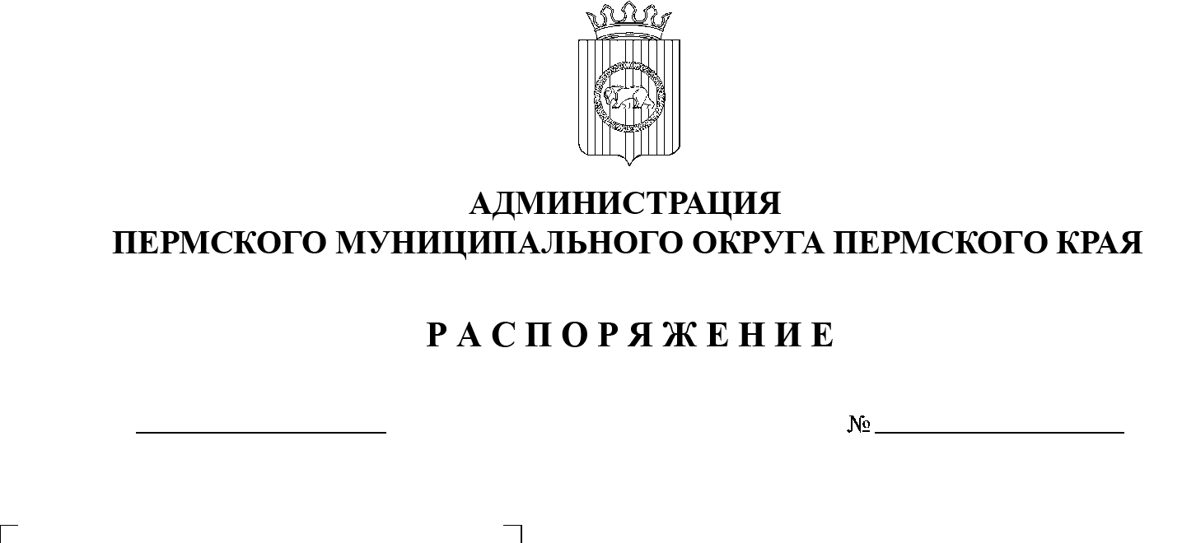
В соответствии с частью 5 статьи 51 Федерального закона от 06 октября 2003 г. № 131-ФЗ «Об общих принципах организации местного самоуправления в Российской Федерации», решением Думы Пермского муниципального округа Пермского края от 22 декабря 2022 г. № 76 «Об утверждении Положения о порядке управления, владения и распоряжения имуществом, находящимся в муниципальной собственности Пермского муниципального округа Пермского края», решением Думы Пермского муниципального округа Пермского края от 29 ноября 2022 г. № 50 «Об учреждении управления жилищных отношений администрации Пермского муниципального округа Пермского края и утверждении Положения об управлении жилищных отношений администрации Пермского муниципального округа Пермского края», решением Думы Пермского муниципального округа Пермского края от 29 ноября 2022 г. № 48 «Об учреждении комитета имущественных отношений администрации Пермского муниципального округа Пермского края и утверждении Положения о комитете имущественных отношений администрации Пермского муниципального округа Пермского края»:
17.01.2023

1. Определить уполномоченными органами по управлению и распоряжению муниципальным имуществом Пермского муниципального округа Пермского края:
1.1. комитет имущественных отношений администрации Пермского муниципального округа Пермского края – в отношении объектов муниципального имущества Пермского муниципального округа Пермского края, за исключением объектов жилищного фонда;
1.2. управление жилищных отношений администрации Пермского муниципального округа Пермского края – в отношении объектов жилищного фонда.
2. Уполномоченные органы являются держателями казны Пермского муниципального округа Пермского края.
3. Уполномоченные органы ведут реестры муниципального имущества Пермского муниципального округа Пермского края в порядке, установленном приказом Минэкономразвития России от 30 августа 2011 г. № 424 «Об утверждении Порядка ведения органами местного самоуправления реестров муниципального имущества».
4. Настоящее распоряжение опубликовать в бюллетене муниципального образования «Пермский муниципальный округ» и разместить на официальном сайте Пермского муниципального округа в информационно-телекоммуникационной сети Интернет (www.permraion.ru).
5. Распоряжение вступает в силу со дня его официального опубликования и распространяется на правоотношения, возникшие с 01 января 2023 г.
6. Контроль за исполнением настоящего распоряжения возложить на заместителя главы администрации Пермского муниципального округа Пермского края Гладких Т.Н. в части исполнения подпункта 1.1 пункта 1 настоящего распоряжения и на заместителя главы администрации Пермского муниципального округа Пермского края, начальника управления жилищных отношений администрации Пермского муниципального округа Пермского края Утёмову В.Н. в части исполнения подпункта 1.2 пункта 1 настоящего распоряжения.
Глава муниципального округа В.Ю. Цветов

